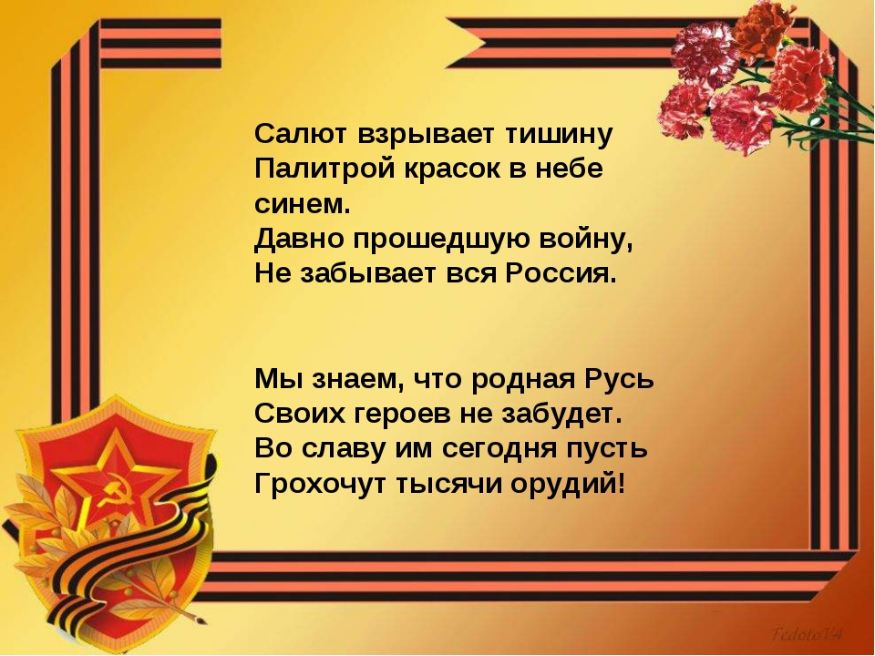

**Помните об опасностях весеннего льда.**

С наступлением весны на реках, озерах и прудах начинается таяние льда. Несмотря на все меры, принимаемые властями и службами, несчастные случаи на льду весенних водоемов происходят ежегодно.

Весенний лед отличается от осеннего и зимнего. Во время ночных заморозков снег, перемешанный с водой, замерзает, образуя сравнительно крепкий и прочный наст. Но днем, особенно в теплую погоду и под воздействием лучей солнца, лед становится пористым и рыхлым, заметно теряет прочность. В этом и состоит опасность весеннего льда – если рано утром по нему еще можно пройти, то после полудня он становится хрупким и ненадежным. Такой лед в определенных местах не способен выдержать вес человека, не говоря уже о транспортных средствах.

Помните:

- если среднесуточная температура воздуха держится выше 0 градусов более трех дней, то прозрачность льда снижается на 25%. А когда талая вода на льду исчезает, лед становится по-настоящему опасным — превращается в рассыпающиеся сосульки;

- прочный лед имеет синеватый или зеленоватый оттенки, матовый или желтый лед ненадежен.

- быстрее всего процесс таяния льда происходит у берегов; в местах с густой подводной растительностью, в устьях ручьев, рек

-весенний лед, покрытый снегом, быстро превращается в рыхлую массу.

Государственный инспектор

по маломерным судам Центр ГИМС

Управления МЧС России по Курганской области Ширяев Е.В.

**КУРГАНСКАЯ ОБЛАСТЬ**

**КУРТАМЫШСКИЙ РАЙОН**

**ЖУКОВСКИЙ СЕЛЬСОВЕТ**

**АДМИНИСТРАЦИЯ ЖУКОВСКОГО СЕЛЬСОВЕТА**

**РАСПОРЯЖЕНИЕ**

от 6 апреля 2020 года №07-р

с.Жуково

**Об опубликовании сведений о численности муниципальных служащих Жуковского сельсовета с указанием фактических расходов на оплату их труда за 2019 год**

В соответствии с пунктом 6 статьи 52 Федерального закона от 06 октября 2003 года №131-ФЗ «Об общих принципах организации местного самоуправления в Российской Федерации», руководствуясь нормами Бюджетного Кодекса Российской Федерации, в целях ознакомления населения Жуковского сельсовета о численности муниципальных служащих органов местного самоуправления Жуковского сельсовета с указанием фактических расходов на оплату их труда за 2019 год, Администрация Жуковского сельсовета

**ОБЯЗЫВАЕТ:**

1. Ведущего специалиста сектора по бухгалтерскому учету и отчетности поселений Кизерову Е.В. (по согласованию) опубликовать настоящее распоряжение и сведения о численности муниципальных служащих Жуковского сельсовета с указанием фактических расходов на оплату их труда за 2019 год согласно приложению в информационном бюллетене Администрации Жуковского сельсовета «Сельский вестник Жуковского сельсовета» и разместить на официальном сайте Администрации Куртамышского района Курганской области в сети Интернет (по согласованию).

2. Контроль за выполнением настоящего распоряжения возложить на главного специалиста Полушкину Людмилу Александровну.

Глава Жуковского сельсовета Лешуков В.С.

Приложение

к распоряжению Администрации

Жуковского сельсовета от 6 апреля 2020 года №07

«Об опубликовании сведений о численности

муниципальных служащих

Жуковского сельсовета, с указанием фактических расходов

на оплату их труда за 2019 год»

**Численность муниципальных служащих Жуковского сельсовета и**

**фактические расходы на оплату их труда за**  **2019 год**

|  |  |  |  |
| --- | --- | --- | --- |
| **№ п/п** | **Наименование** | **Кол-во** | **Сумма**  **тыс.руб.** |
| 1 | Численность муниципальных служащих Жуковского сельсовета | 1 | 150,310 |
|  | **Итого** | 1 | 150,310 |

**КУРГАНСКАЯ ОБЛАСТЬ**

**КУРТАМЫШСКИЙ РАЙОН**

**ЖУКОВСКИЙ СЕЛЬСОВЕТ**

**АДМИНИСТРАЦИЯ ЖУКОВСКОГО СЕЛЬСОВЕТА**

**РАСПОРЯЖЕНИЕ**

от 29 апреля 2020 года № 12

с. Жуково

**О внесении изменений в сводную бюджетную роспись расходов бюджета Жуковского сельсовета**

В соответствии с положениями Указаний о порядке применения бюджетной классификации Российской Федерации, утвержденных приказом Министерства финансов Российской Федерации от 1 июля 2013 г. № 65н

О Б Я З Ы В А ЕТ:

1. Внести изменения в сводную бюджетную роспись бюджета Администрации Жуковского сельсовета по распорядителю средств бюджета Администрации   
Жуковского сельсовета по следующим кодам бюджетной классификации Российской Федерации:

|  |  |  |  |  |  |  |
| --- | --- | --- | --- | --- | --- | --- |
| Коды расходов бюджетной классификации Российской Федерации | | | | Бюджетные ассигнования, предусмотренные решением Верхневской сельской Думы «О бюджете Верхневского сельсовета на 2019 год и на плановый период 2020 и 2021 годов», тыс.руб. | Уточнение, тыс.руб. (+,-) | Бюджетные ассигнования с учетом уточнений, тыс. руб. |
| Расп. | Радел (подраздел) | Целевая статья расходов | Вид расходов |
| 099 | 0801 | 0400185450 | 244 | 308300,00 | -746,59 | 307553,41 |
| 099 | 0104 | 5020085900 | 244 | 193500,00 | 746,59 | 194246,59 |

2. Подготовить соответствующие изменения в решение Жуковской сельской Думы от 26 декабря 2019 года № 18 «О бюджете Жуковского сельсовета на 2020 год и на плановый период 2021 и 2022 годов».

3. Опубликовать настоящее распоряжение в информационной бюллетени Администрации Жуковского сельсовета «Сельский вестник Жуковского сельсовета» и разместить на официальном сайте Администрации Куртамышского района (по согласованию).

4. Контроль за выполнение данного распоряжения возложить на ведущего специалиста сектора по бухгалтерскому учету и отчетности поселений Финансового отдела Администрации Куртамышского района Кизерову Е.В. (по согласованию)

Глава Жуковского сельсовета Лешуков В.С.

СЕЛЬСКИЙ ВЕСТНИК ЖУКОВСКОГО СЕЛЬСОВЕТА

